附件1：
授课老师简介
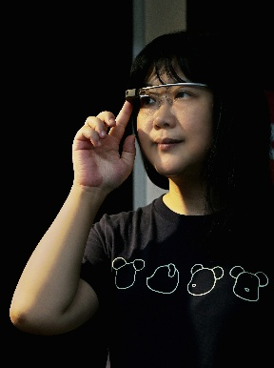
孙效华：博士，教授，博导，同济大学设计创意学院副院长，交互设计方向负责人，数字创意中心负责人。在交互设计、可视化分析、智能空间与产品设计、新媒体艺术与技术等方面有多年的研究与业界经验。2000－2007 年就读于麻省理工学院，获得了跨学科专业“设计与计算”的硕士与博士。其间曾在麻省理工的媒体实验室、计算机教育启划中心、house_n、高级视觉艺术研究中心等研究机构从事可触摸界面，交互式主动学习，基于网络的三维互动用户参与式住宅设计、以及虚拟现实艺术等方面的研究。

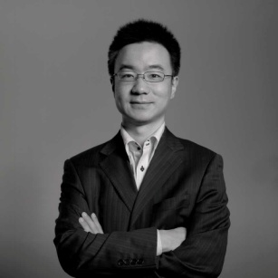
米海鹏：工学博士，清华大学美术学院信息艺术设计系副教授、硕士生导师。主要从事人机交互方面的研究，主要研究兴趣包括：自然用户界面、可触媒体、交互设计、机器人交互以及虚实结合系统等等。本科及硕士就读于清华大学，分别于2005年及2008年取得理学学士和工学硕士学位。博士就读于日本东京大学，于2011年获得工学博士学位。其博士论文荣获日本情报处理学会（IPSJ）优秀博士论文奖。此后先后担任日本科学技术振兴机构博士后研究员及研究指导委员，以及日本东京大学助理教授。于2012年获得日本经济产业省颁发的Innovative Technologies奖项。在科研方面，目前主持国家自然科学青年基金一项，此外还参与973项目及多项横向科研项目。在教学方面，主持讲授《交互技术（1）》及《互动媒体设计》两门课程。是美国计算机学会会员(ACM)，中国计算机学会会员(CCF)。ACM UIST，ACM SIGCHI审稿人。

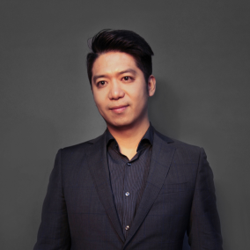
刘伟：博士，北京师范大学心理学部用户体验（UX）硕士方向负责人，世界华人华侨人机交互协会理事，《交互品质》、《走进交互设计》等设计类专著作者。自2004年以来积极推动用户体验和体感交互设计的科研与教学，促成了国内外高校和校企之间的多次合作。曾任同济大学设计创意学院助理教授、荷兰代尔夫特理工大学博士研究员、Autodesk用户体验设计师、Motorola交互设计师。

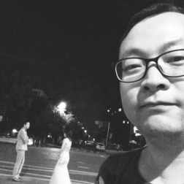
王淼：滴滴出行高级设计经理，资深交互设计师。主要负责滴滴出行App，主导设计了试驾巴士、快车、代驾的多个版本；组建了滴滴交互 &amp; UER体系，致力于运用平台思维下提升多产品体系体验的一致性、易用性，具有多年一线互联网移动产品设计经验，主导设计过多款日活过千万级别的产品，倡导独立思考，简单、极致。

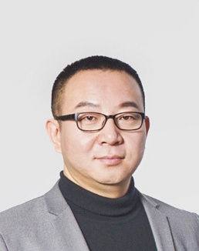
吴迪:唐硕体验创新咨询合伙人&北京负责人，拥有16+年的用户体验设计，合作运营与管理的经验。对于数字智能，金融，企业管理，医疗健康等领域服务及产品设计有非常丰富的经验。致力于以体验导向的产品和服务创新。曾荣获北京市科学技术进步奖。曾就职于全球著名IC设计公司，Mediatek(联发科)，先后组建国际运营商合作部和用户体验设计部，曾与沃达丰，T-Mobile，诺基亚，微软，LG等多家公司建立用户体验合作项。加入唐硕后，先后负责多家全渠道服务体验策略和设计项目。

